

Ивановский муниципальный район
Ивановской области

Администрация Новоталицкого сельского поселения

ПОСТАНОВЛЕНИЕ
«02» июня 2021г. ___________________ г.

№ 91

с.Ново-Талицы

Об организации ярмарки «выходного дня» на территории Новоталицкого сельского поселения

В соответствии с Федеральным законом от 06.10.2003 № 131-ФЗ «Об общих принципах организации местного самоуправления в Российской Федерации», Федеральным законом от 28.12.2009 № 381-ФЗ «Об основах государственного регулирования торговой деятельности в Российской Федерации», постановлением Правительства Ивановской области от 22.11.2012 № 481-П «Об утверждении порядка организации ярмарок на территории Ивановской области и продажи товаров (выполнение работ, оказания услуг) на них», постановлением администрации Ивановского муниципального района от 31.05.2021 № 638 «О внесении изменений в постановление администрации Ивановского муниципального района от 23.07.2020 № 666 «Об утверждении плана организации ярмарок на 2021 год на территории Ивановского муниципального района», администрация Новоталицкого сельского поселения

П О С Т А Н О В Л Я Е Т:

1. Организовать и провести на территории Новоталицкого сельского поселения ярмарку «выходного дня» (далее – ярмарка).
2. Установить место проведения ярмарки: Ивановская область Ивановский район с.Ново-Талицы пл. Рупасова.
3. Дата начала и дата окончания проведения ярмарки: 05.06.2021 года, с 11.00 час. до 20.00 час.
4. Утвердить План мероприятий по организации ярмарки и продажи товаров (выполнения работ, оказания услуг) на ней на территории Новоталицкого сельского поселения (Приложение 1).
5. Утвердить схему размещения торговых объектов и аттракционов на ярмарке (Приложение 2).
6. Обязать юридических лиц, индивидуальных предпринимателей и частных лиц, которые будут осуществлять продажу товаров (выполнение работ, оказание услуг) на ярмарке, соблюдать требования Регламента порядка работы ярмарок (рынков) продовольственных и непродовольственных товаров в целях недопущения распространения новой коронавирусной инфекции (COVID-2019) на территории Ивановской области, утвержденного постановлением Правительства Ивановской области от 08.05.2020 № 209-п.
7. Разместить настоящее постановление на официальном сайте Ивановского муниципального района.
8. Контроль за исполнением настоящего постановления оставляю за собой.
9. Настоящее постановление вступает в силу с момента подписания.

Глава Новоталицкого сельского поселения
Ивановского муниципального района П.Н. Плохов
Приложение 1 к постановлению
администрации Новоталицкого
сельского поселения
от «02» июня 2021 г. № 91

План мероприятий по организации ярмарки и продажи товаров (выполнения работ, оказания услуг) на ней на территории Новоталицкого сельского поселения

Организатор ярмарки - администрация Новоталицкого сельского поселения
Вид ярмарки – ярмарка выходного дня
Тип ярмарки – универсальная
Срок проведения – 05 июня 2021 года

№ пп | Мероприятие | Срок исполнения | Исполнитель
1 | Подготовка информации для размещения на официальном сайте Ивановского муниципального района о проведении праздничной ярмарки, посвященной Дню Ивановского муниципального района | 02.06.2021 | Администрация Новоталицкого сельского поселения
2 | Участие в заседании организационного комитета по подготовке к празднованию Дня Ивановского муниципального района | По необходимости | Администрация Новоталицкого сельского поселения
3 | Прием заявок на участие в ярмарке | с 02.06.2021 | Администрация Новоталицкого сельского поселения
4 | Подготовка договоров на предоставление торгового места и размещения аттракционов на ярмарке | с 02.06.2021 | Администрация Новоталицкого сельского поселения
5 | Выдача договоров на предоставление торгового места и размещения аттракционов на ярмарке | с 02.06.2021 | Администрация Новоталицкого сельского поселения
6 | Заезд участников ярмарки | 05.06.2021 | Участники ярмарки
7 | Размещение участников ярмарки в соответствии со схемой размещения торговых мест и аттракционов | 05.06.2021
8 | Реализация товаров (согласно ассортименту), оказание услуг на ярмарке | Во время проведения ярмарки | Участники ярмарки

Приложение 2 к постановлению
администрации Новоталицкого
сельского поселения
от «02» июня 2021 г. № 91

Схема размещения торговых объектов и аттракционов на ярмарке

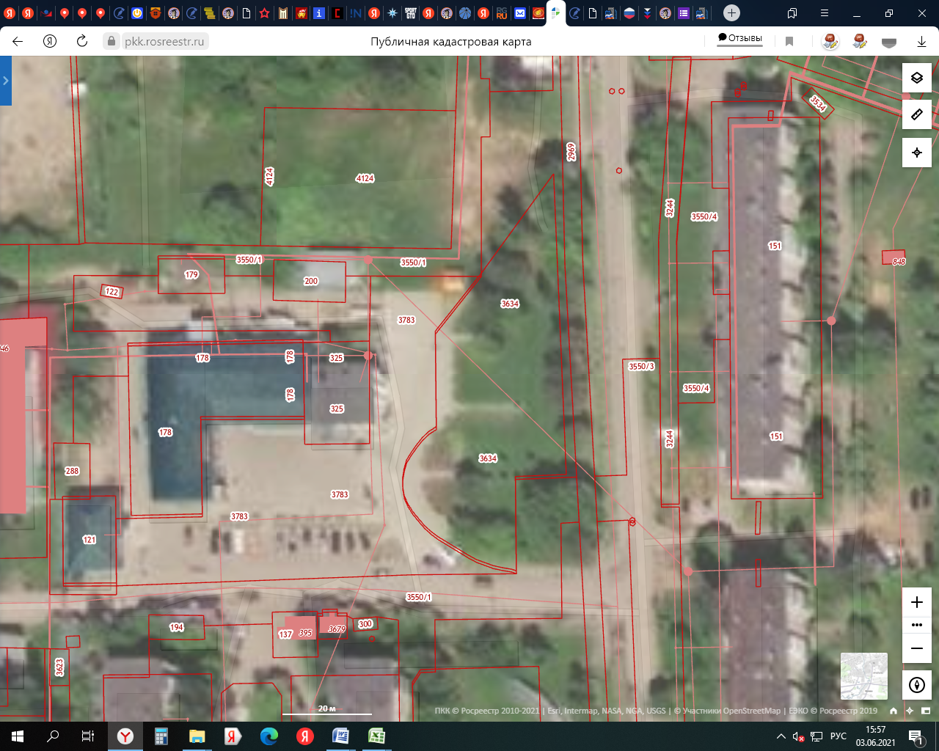
Детская игровая зона, детские аттракционы
Торговая зона по продаже сувенирной продукции
Торговая зона общественного питания
Торговая зона по продаже детских сладостей
Торговая зона по продаже изделий народных промыслов

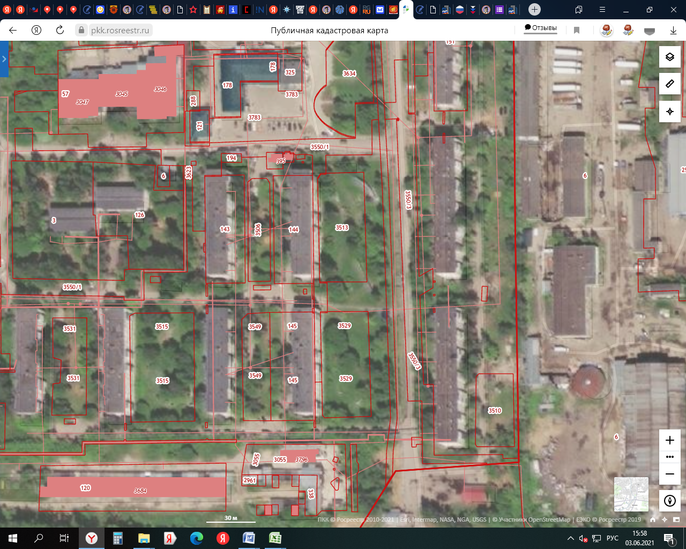
Зона размещения аттракционов

